300医药和医药100投资价值分析

**微信公众号：二师父定投**



二师父的估值表里面有医药100指数和300医药指数。一些读者不知道怎么选择，二师父今天分析下这两只指数。

300医药全称沪深300医药卫生指数，这是沪深300指数样本股里面的股票单独选出医药行业股票组成的指数，成分股数量是29只，集中度非常高。该指数从2004年12月31日为基日，以1000点为基点，截至到2019年1月11日收盘点位是7700点，14年涨幅7.7倍。

医药100全称是中证医药100指数，选取医药卫生和药品零售行业市值较大的100只股票组成。2004年12月31日为基日，以1000点为基点，截止到2019年1月11日收盘点位是9660点，14年涨幅9.66倍。

从历史收益率来看，医药100是胜出300医药的。

大家再看看沪深300医药的10大权重股，主要是集中在恒瑞医药，云南白药，美年健康这些医药龙头企业。他们的特点是企业市值大，已经具有足够大的规模，护城河宽广，安全性好。

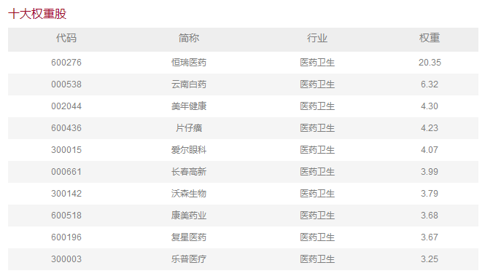

那么医药100的权重股呢？

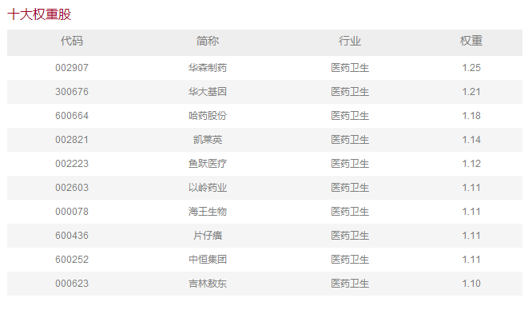

医药100是等权重指数，持仓股票的权重基本在1个百分点左右。里面的股票和300医药的股票并没有太多重合的，因为沪深300医药集中到大龙头医药企业，而医药100是偏中小型医药企业。这是二者最大的区别。

二师父再放一张医药100和沪深300医药历年的走势图，大家从图中可以看出区别。

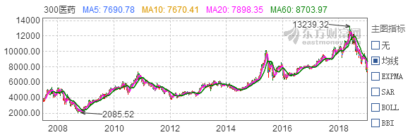

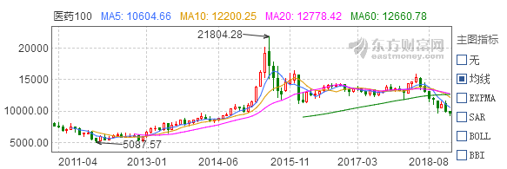

从图中你可以大致看到两个指数虽然都是医药指数，但是并不同涨同跌，15年中小板牛市的时候医药100是涨幅最大的，18年年初大盘开始调头向下，沪深300医药指数仍旧涨了不少。根本原因是这两只基金持仓的医药股票是不同的。

总结：你若问我这两个基金谁更好，二师父无法说出谁更好。因为文科第一名和理科第一名你是没法比较的。沪深300医药侧重有价值的龙头医药企业，医药100侧重有价值的中小医药企业。都是很有投资价值的。建议都可以配置。

目前300医药在正常估值和低估区域徘徊，医药100是低估的，这个指数对应的基金可以选择天弘中证医药100指数基金，基金的管理费和托管费用都很低，可以节省成本。二师父认为最近医药行业一系列黑天鹅事件很大概率会给我们带来比较好的投资机会，切记要用逆向思维进行投资，也一定要做好不同类投资产品的轮动，不仅是同一行业的不同类别基金，而且也包括不同行业，不同选股规则的指数基金的轮动，这样能够让我们的投资更加安全。